REPUBLIQUE DU CAMEROUN
Paix-Travail-Patrie
**********
MINISTERE DE L’ENSEIGNEMENT SUPERIEUR
**********
INSTITUT UNIVERSITAIRE BILINGUE DES SCIENCES APPLIQUEES ET TECHNOLOGIE (BIAST)
**********
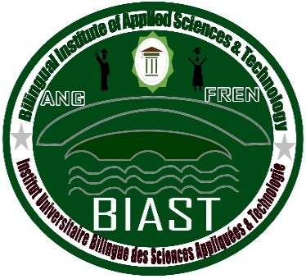

REPUBLIC OF CAMEROUN
Peace-Work-Fatherland
**********
MINISTRY OF HIGHER EDUCATION
**********
BILINGUAL INSTITUTE OF APPLIED SCIENCES AND TECHNOLOGY (BIAST)
**********
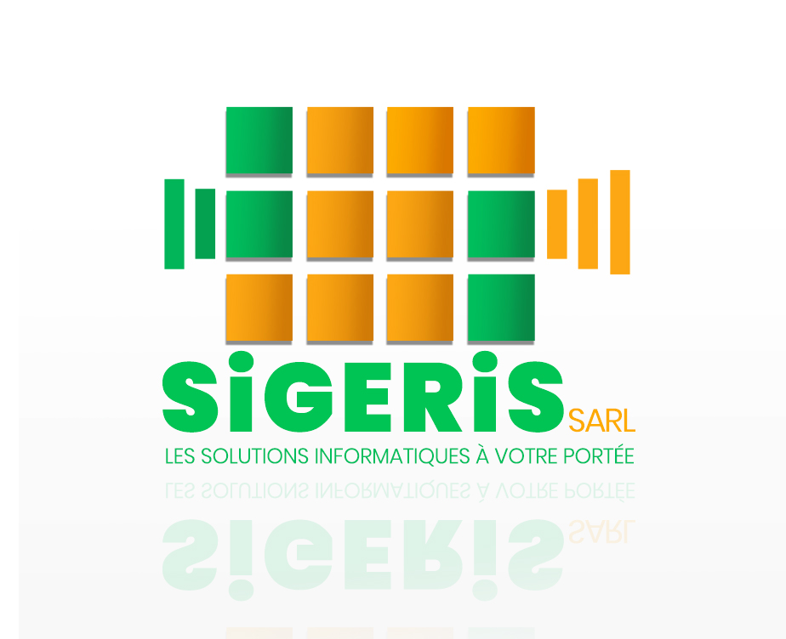

AUTORISATION N°19 /00/649 /MINESUP/SG/DDES/ESUP DU 10 JUILLET 2019
BP: 1026 Tel: (237) 674784870 / 695998714 Bafoussam - Cameroun
Email: biastuni@yahoo.com Site web: www.biastinstitute.com

RAPPORT DE STAGE ACADEMIQUE
DEPARTEMENT DE GENIE INFORMATIQUE
CONCEPTION ET REALISATION D’UNE PLATEFORME WEB DE GESTION DES DOSSIERS JUDICIARES DES TRIBUNAUX DU CAMEROUN

THEME

Rapport de stage académique présenté publiquement en vue de l’obtention du Diplôme de
Brevet de Technicien Supérieur (BTS) Matricule :25GL1151
Option : Génie Logiciel (GL)
Par
MANFO NZALI KENFACK VANEL HERMAN
Titulaire d’um baccalauréat c
A l’issue du stage effectué à Sigeris à BAFOUSSAM Du 01 juillet 2024 au 30 août 2024
Sous la Direction
Année académique : 2024-2025
Académique de :
M. FANKAM Aristote
Ingénieur Recherche Et Développement

Professionnelle de :
M.SIMO Brice
Directeur Général De Sigeris Sarl

Sarl

